Module :

Les conversations narratives de Déconstruction et d’Externalisation

**Lecture et exercice**

**« UN PEU DE THEORIE »**

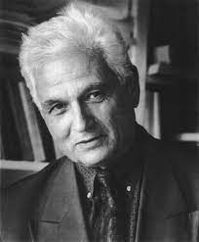

**LA DECONSTRUCTION.**

Jacques Derrida

**Consignes**

1. **Lecture**

En binômes, les participants lisent le texte donné et réalisent une affiche synthèse pour expliquer aux autres ce que contient leur texte :

* Texte 1 « Entrer en relation avec les problèmes »
* Texte 2 « Déconstruction et thérapie de couple »

Puis présentation en grand groupe et partage

**2**. **Exercice de déconstruction**

En binômes, reprendre les étiquettes personnelles (du début de journée) et identifier à quels discours normés, elles correspondent.